الجمهورية الجزائرية الديمقراطية الشعبية

مديرية التربية لولاية البيض ثانوية حميتو الحاج علي-الشلالة

المستوى: الثالثة تسيير واقتصاد يـــــرد يوم:29/01/2025

الواجب الأول للفصل الثاني في مادة الرياضيات

**التمرين الأول:**

لتكن الدالة  المعرفة بجدول تغيراتها وليكن  تمثيلها البياني في معلم متعامد ومتجانس 

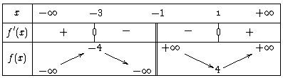

**أجب بصح او خطأ مع تبرير اجابتك:**

1. المستقيم ذو المعادلة  مقـــــارب للمنحنى .
2. المنحنى  يقطع المستقيم ذو المعادلة  في نقطتين.
3. مماس المنحنى  في النقطة  موازي لمحور الفواصل.
4. العدد يمثل مساحة الحيز المحدد بالمنحنى  ومحور الفواصل والمستقيمين ذو المعادلتينو

**التمرين الثاني:**

1.  دالة معرفة على $R$ بــ:  و  تمثيلها البياني كما هو مبين في الشكل.

**بقراءة بيــــــانيـــــــة عين:**

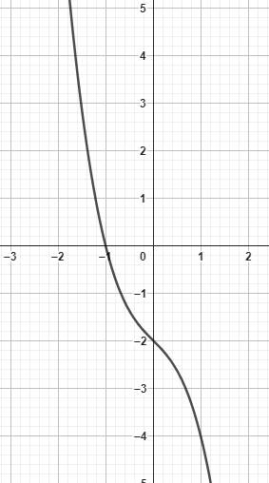

1. إشارة  على 
2. نهايات الدالة  عند أطراف مجموعة تعريفها.
3. الدالة المعرفة على **بــ:**   تمثيلها البياني   
    في معلم متعامد ومتجانس 1. أحسب  ،   
   2. أحسب  وفسر النتيجة بيانيا.

اقلب الصفحة

صفحة 1 من 4

1. أ- بين انه من اجل كل عدد حقيقي x من $R^{*}$:   
   ب-استنتج اتجاه تغير الدالة f ثم شكل جدول تغيراتها.
2. أ-بين ان المستقيم  ذا المعادلة  مقارب مائل للمنحنى.  
   ب- أدرس وضعية المنحنى  بالنسبة لــ.
3. أكتب معادلة للمستقيم  مماس المنحنى  عند النقطة 
4. أحسب  ثم أرسم  والمنحنى 
5. أ- عين الدالة الأصلية للدالة  على المجال 
6. احسب مساحة الحيز المستوي المحدد بالمنحنى ومحور الفواصل والمستقيمين الذين معادلتيهما، 
7. لتكن الدالة  معرفة على  بالعبارة:    
   أ- أثبت أن الدالة  دالة زوجية.  
   ب- اشرح كيف يمكن انشاء  منحنى الدالة  ثم أرسمه في نفس المعلم السابق.
8. ناقش بيانيا حسب قيم الوسيط الحقيقي  حلول المعادلة: 

انتهى الموضوع

صفحة 2 من 2